小学数学错题典型案例
教师： 吴聪利 日期：9月
题源 | 书上第10页第5题 | 题目 | 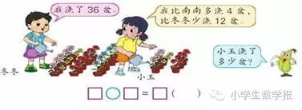
题目所  属领域 | 数的运算
错误解答：本题很多孩子会直接用36+4=40（盆）

错误  类型 | 知识性错误√□ 逻辑性错误√□  策略性错误□ 心理性错误□ |  | 错误原因 | （对应错误类型写原因，尽量详细些）  错因分析：本题很多孩子会直接用36+4=40（盆），因为这是孩子在题目中最先接触的两个条件，所以他们会优先选用。本题考察了孩子根据问题合理选择条件的能力。
知识点 | （具体一些）  本题考查学生对“求比一个数多（或少）几的数的实际问题”同时考查学生审题能力和选择合适的条件解答问题。
解题思路：（写详细）纠正措施：引导孩子分析问题求的是什么？（小玉浇的花）小玉浇的花和谁浇的花有关？（冬冬、南南）为什么要选择“比冬冬少浇12盆”这个条件，而不选择小玉说的另一句话呢？通过细致的分析，培养孩子良好的学习习惯，使他们知道并不是题目中的每个条件都有用，要自己根据需要进行选择。
正确解答：
36-12=24（盆）

题目变式（类似题）：
小结：此类题目考查学生读题审题能力。选择有用的条件，排除干扰信息，正确解答题目。这种类型题目要多练习多让学生说。相关联的条件和问题。

